EXTRAIT D'ACTE DE NAISSANCE DE

DO KY NAM
11/05/1954 04:15

NFrere3_DO_KyNam
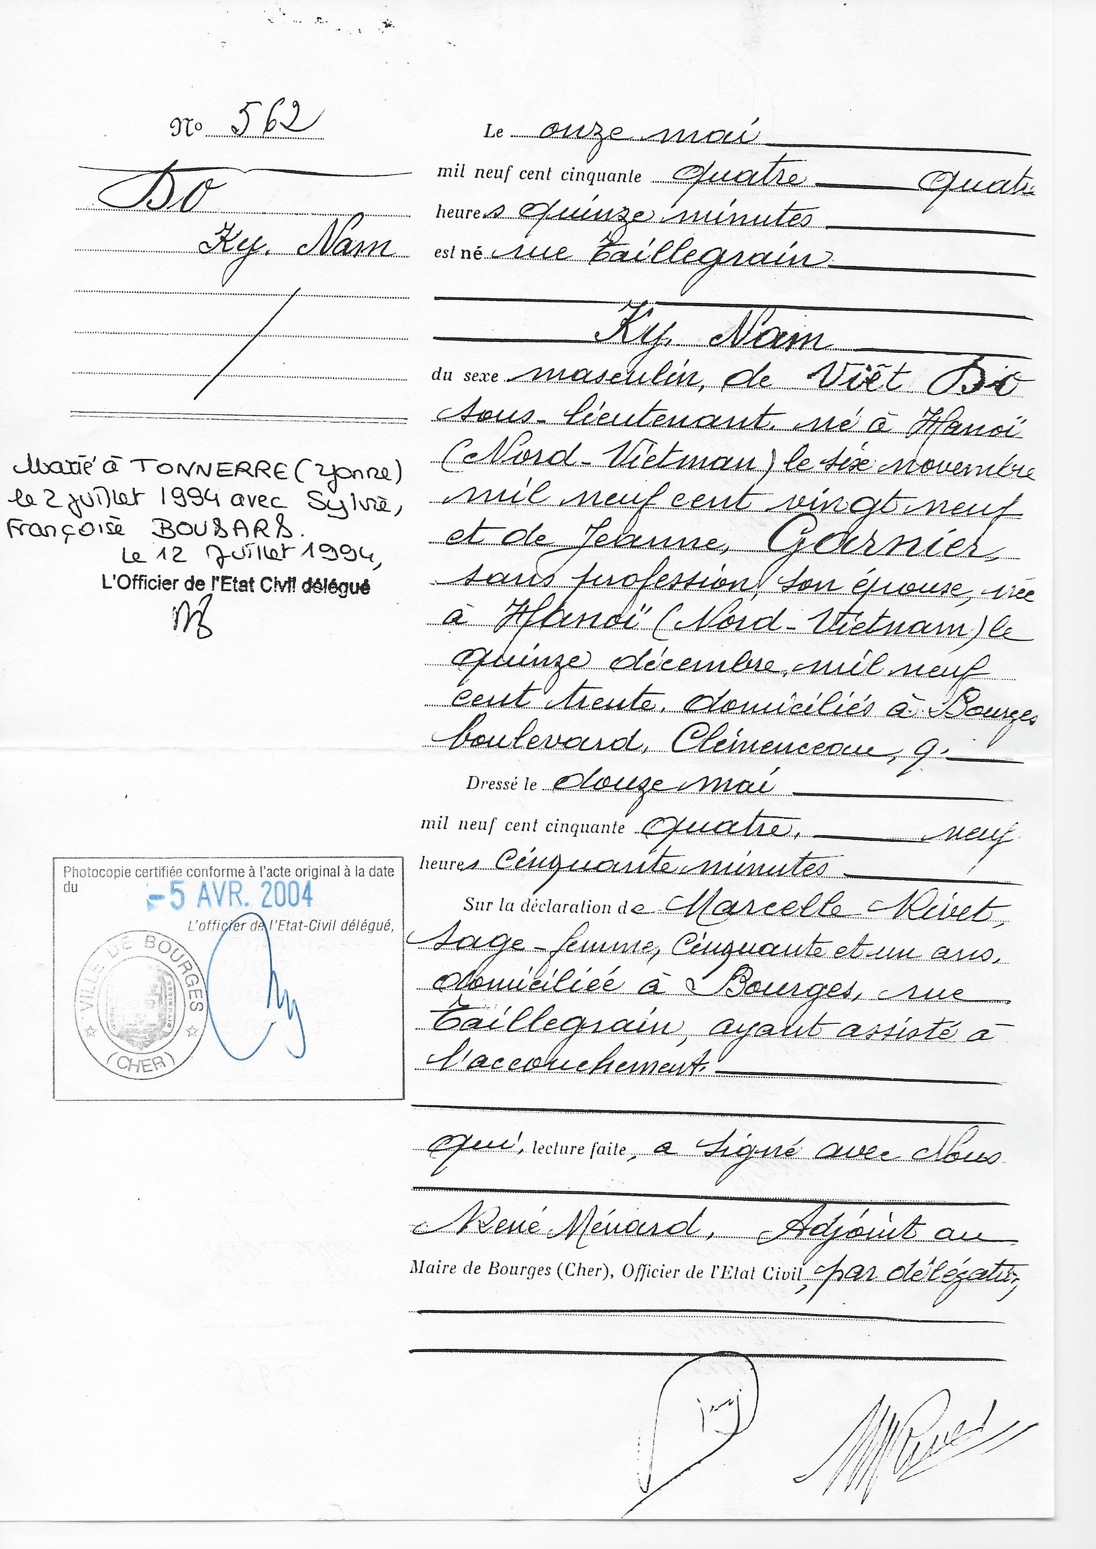
Transcription

N°562
Le Onze mai mil neuf cent cinquante quatre, quatre heures quinze minutes est né rue Taillegrain
Ky Nam
du sexe masculin de Viet DO sous lieutenant né à Hanoi (Nord Vietnam) le six novembre mil neuf cent vingt neuf et de Jeanne GARNIER sans profession, son épouse, née à Hanoï (Nord Vietnam) le quinze décembre mil neuf cent trente domiciliés à Bourges Boulevard Clémenceau, 9
Dressé le douze mai mil neuf cent cinquante quatre, neuf heures cinquante minutes
sur la déclaration de Marcelle Rivet, Sage femme, cinquante et un ans, domiciliée à Bourges, rue Taillegrain, ayant assisté à l'accouchement.
Qui lecture faite, a signé avec Nous, René Ménard, Adjoint au Maire de Bourges (Cher), Officier de l'Etat civil, par délégation

Marié à Tonnerre (Yonne) le 2 Juillet 1994 avec Sylvie Françoise BOUDARD

